
Comprehensive Car Inspection - فحص سيارة شامل
بيانات السيارة - Car Information | بيانات العميل - Client Information
  Type |  | الطراز
  Model |  | الموديل
  Plate No.  Invoice ID |  | اللوحة
  Name |  | اسم العميل
  Phone |  | موبايل العميل
  KM. | 0.00 | قراءة العداد
  Date | 23/07/2026 | التاريخ

بيانات السيارة - Car Information | بيانات العميل - Client Information
  Type |  | الطراز
  Model |  | الموديل
  Plate No.  Invoice ID |  | اللوحة
  Name |  | اسم العميل
  Phone |  | موبايل العميل
  KM. | 0.00 | قراءة العداد
  Date | 23/07/2026 | التاريخ


Engine Electrical System - كهرباء المحرك
بطارية السيارة - Car Battery |  | شحن الدينامو - Alternator Charging
المارش - Starter Motor Sound

Car Air Conditioner - مكيف السيارة
مستوى التبريد - Cooling Level |  | توزيع الهواء - Air Distribution
نظام التدفئة - Heating System

السيارة من الداخل - Interior of the Car
التابلوه - Dashboard |  | فرش المقاعد - Seat Upholstery
فرش السقف والقوايم |  | مقابض - Handles
الأزرار الداخلية - Interior Buttons |  | نظام الترفيه

Driving Test - اختبار القيادة
حالة المحرك - Engine Condition |  | حالة فتيس - Gear Condition
بلي العجل - Wheel Bearing |  | عفشة أمامية - Front Suspension
عفشة خلفية - Rear Suspension |  | علبة الدريكسيون - Steering Gearbox
عجلة القيادة - Steering Wheel |  | صوت مع لف الطارة - Noise While Steering
حالة فرامل - Brake Condition |  | اهتزازات غير طبيعية - Abnormal Vibrations

Service Items
زيت محرك - Engine Oil |  | زيت فتيس - Gear Oil
زيت فرامل - Brake Fluid |  | فلتر هواء - Air Filter
فلتر مكيف - AC Fliter |  | بوجيهات - Spark Plugs
سير المحرك - Engine Belt |  | بلي السير - Belt Pulley
تيل أمامي - Front Brake Pads |  | تيل خلفي - Rear Brake Pads

السيارة من الاسفل والتسريبات - Underneath the Car AND Leaks
تسريب مياه تبريد - Coolant Leak |  | تسريب زيت محرك - Engine Oil Leak
حالة مياه التبريد - Coolant Status |  | تسريب زيت فتيس - Gear Oil Leak
قواعد الشكمان - Exhaust Mounts |  | تسريب زيت باور - Power Steering Fluid Leak

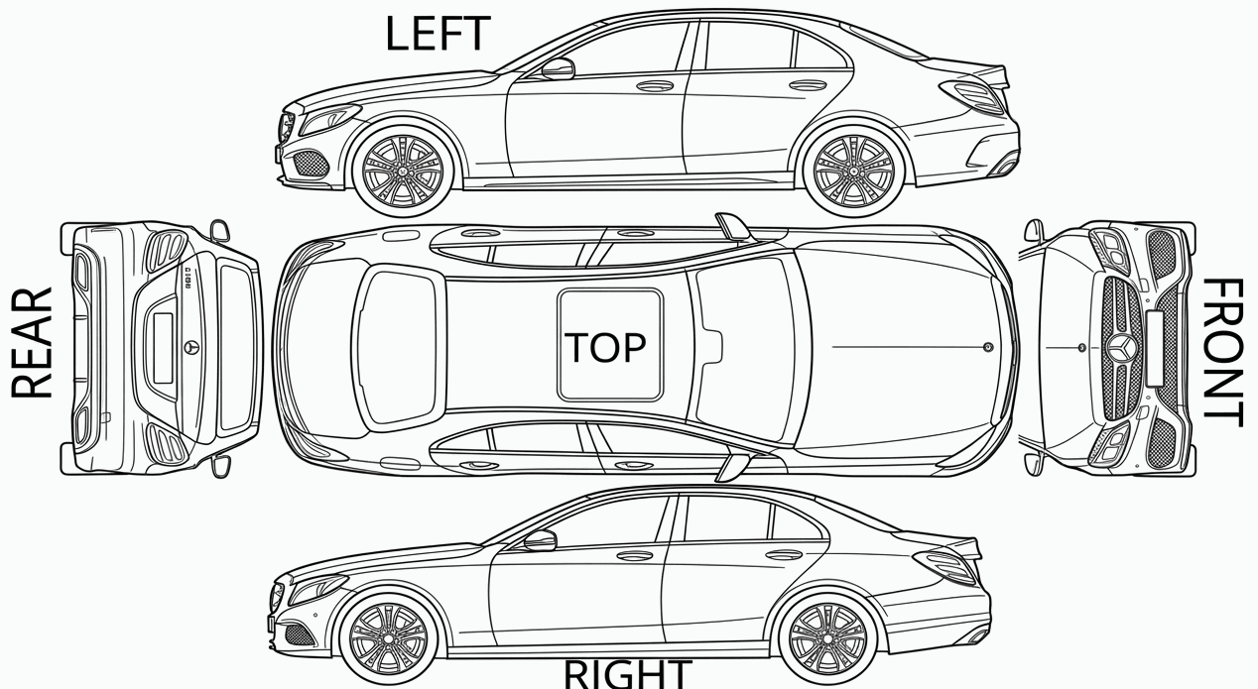
Suspension System - العفشة
طياش ميزان - Front Steering Tie Rods |  | مساعدين أمامية - Front Shock Absorbers
طياش ميزان - Rear Steering Tie Rods |  | مساعدين خلفية - Rear Shock Absorbers
قواعد المحرك - Engine Mounts |  | المقصات الأمامية - Front Control Arms

Car Body and Paint - جسم السيارة والدهان
باب خلفي يمين - Right Rear Door |  | باب خلفي شمال - Left Rear Door
رفرف خلفي يمين - Right Rear Fender |  | رفرف خلفي شمال - Left Rear Fonder
الشنطة - Trunk |  | اكصدام امامي - Front Bumper
اكصدام خلفي - Rear Bumper |  | السقف - Roof
الكبوت - Hood |  | الشاسية - Chassis

Diagnostic Scan with Device - كشف الأعطال بالجهاز

